***Projekthandbuch***

*(TINF20C, SWE I Praxisprojekt 2021/2022)*

Projekt: Modelling Wizard for Cable Models

Kunden:

Rentschler & Holder

Rotebühlplatz 41

70178 Stuttgart

Supplier:

*Team 2:*

PL: Kevin Pauer ([inf20003@lehre.dhbw-stuttgart.de](mailto:inf20003@lehre.dhbw-stuttgart.de))

PM:        Calvin Friedrich (inf20185@lehre.dhbw-stuttgart.de)

TD:           Leon Amtmann (inf20071@lehre.dhbw-stuttgart.de)

SA:       Thorsten Rausch (inf20082@lehre.dhbw-stuttgart.de)

SD: Fabian Thomé (inf20190@lehre.dhbw-stuttgart.de)

JD:                    Max Gohlke ([inf20154@lehre.dhbw-stuttgart.de](mailto:inf20154@lehre.dhbw-stuttgart.de))

TM: Tim Sellemann ([inf20130@lehre.dhbw-stuttgart.de](mailto:inf20130@lehre.dhbw-stuttgart.de))

Rotebühlplatz 41, 70178 Stuttgart

|  |  |  |  |
| --- | --- | --- | --- |
| **Version** | **Date** | **Author** | **Comment** |
| 0.1 | 01.11.2021 | Kevin Pauer | Dokument erstellt |
| 0.2 | 25.04.2022 | Kevin Pauer | Grundaufbau erstellen |
| 0.3 | 30.04.2022 | Calvin Friedrich | Dokument überarbeiten; Gantt-Chart |
| 1.0 | 01.05.2022 | Calvin Friedrich | Dokument fertigstellen |

1. Projektauftrag 3

2. Projektkontext 4

3. Projektorganisation 5

4. Projektstrukturplan (PSP) 6

*5.* Risiken 7

6. AP-Spezifikation / AP Beschreibung 8

7. Projektmeilensteinplan 9

8. Gantt-Chart 10

9. Liste der Tätigkeiten und Verantwortliche 11

# Projektauftrag

|  |
| --- |
| **Projektauftrag** |
| Projektziel (Output):  Ziel dieses Projektes ist es, eine webbasierte Anwendung zu entwickeln, die es dem Benutzer ermöglicht, mit Hilfe einer benutzerfreundlichen GUI auf einfache Weise Kabel zu konfigurieren, Geräteschnittstellen, Ports und Datenanhänge hinzuzufügen. Der Benutzer wird Dateien im AML-Format erhalten. Weiterhin werden wir die elektrische Schnittstellenbibliothek um die neuesten Steckverbinder für Single-Pair-Ethernet aus der IEC63171-6 und M12-Push/Pull aus der IEC 61076-2-010 erweitern. |
| Projektnutzen (Outcome):  Durch die Web-Oberfläche soll es dem Nutzer ermöglicht werden ein Kabel zu konfigurieren und als AML-File zu erhalten. Durch eine Suchfunktion an der Seite des GUI, ist es dem Nutzer möglich einen Filter auf eine gegebene Bibliothek von Kabeln anzuwenden. |
| Projektauftraggeber/in: M. Rentschler; C. Holder |
| Projektteammitglieder:   * Kevin Pauer * Fabian Thomé * Calvin Friedrich * Thorsten Rausch * Leon Amtmann * Max Gohlke * Tim Sellemann |
| Hauptaufgaben:   * Dokumentation * Analyse * Design * Entwicklung * Test |
| Projektstartereignis: Einführungsvorlesung mit Projektvergabe |
| Projektendereignis: Präsentation der Ergebnisse |

# Projektkontext

|  |
| --- |
| **Ausgangssituation und Problembeschreibung** |
| Das Projekt soll mit einer auf Angular basierenden Web-Anwendung realisiert werden. Das Hauptproblem ist hierbei, dass wir uns nicht auf Vorgänger-Projekte beziehen können und die Applikation von Grund auf selbst bauen müssen. Ein weiteres Problem ist das Anbinden und Erweitern einer vom Kunden bereitgestellten AML-Bibliothek. |

|  |  |
| --- | --- |
| **Zeitlicher Projektkontext** | |
| **Vorprojektphase** | **Nachprojektphase** |
| * Kein Vorprojekt. Diskurs über Projektaufbau und Realisierung. | * Das Programm wird nach der Bearbeitung nicht perfekt sein. Grundlegende Funktionalitäten wurden realisiert, aber es bedarf weiteren Verbesserungen um dem Kunden mehr Möglichkeiten zu geben. |

|  |  |  |  |
| --- | --- | --- | --- |
| **Sozialer Kontext (Projektumweltanalyse)** | | | |
| **Anspruchsgruppe** | **Potenziale / Chancen** | **Konflikte / Risiken** | **Maßnahmen** |
| Auftraggeber | Zufriedenheit über die implementierte Lösung | Änderungswünsche während des Projekts | Austausch zwischen Kunden und den Auftragnehmern |
| Auftragnehmer | Entwicklung einer angemessenen Lösung | Schwierigkeiten in der Teamarbeit | Sinnvolle Teammeetings mit aussagekräftigen Meeting-Minutes |
| Anwender | Nutzen des fertiggestellten Programms | komplizierte Bedienung des Programms und weitere Fehler. Unvollständige Implementation der Funktionalitäten | Erstellung eines Usability-Konzepts, Tests und gute Architektur |

# Projektorganisation

|  |  |  |
| --- | --- | --- |
| **Projektorganisation** | | |
| **Projektrolle** | **Rollenbeschreibung** | **Name** |
| Projektauftraggeber | * Auftraggeber | Holder, Christian / Rentschler, Markus |
| Projektmanager | * Projektleiter | Kevin Pauer |
| Projektteammitglieder | * Produktmanager * Systemarchitekt * Test Manager * Technischer Redakteur * Leitender Entwickler * Zweiter Entwickler | Calvin Friedrich  Thorsten Rausch  Tim Sellemann  Leon Amtmann  Fabian Thomé  Max Gohlke |

Kevin Pauer

C.Holder/M. Rentschler

Leon Amtmann

Thorsten Rausch

Max Gohlke

Calvin Friedrich

Fabian Thomé

Tim Sellemann

# Projektstrukturplan (PSP)

Modelling Wizard

**Analyse**

**1.0**

Projektplan

1.1

Lastenheft

1.2

Business Case

1.3

**Design**

**2.0**

Pflichtenheft

2.1

Architektur-spezifikation

2.2

Usability Konzept

2.3

**Codierung**

**3.0**

GUI-Prototyp

3.1

Bug-Fixes

3.2

Implementierung von 3.1

3.3

**Test**

**4.0**

Systemtestplan

4.1

Systemtest-report

4.2

Unit Tests

4.3

# Risiken

* ***Finanzielles Risiko:*** *Ein potenzielles Risiko sind die Personalkosten, die entstehen, wenn sich die Fertigstellung des Produkts verzögert.*

***Maßnahme:*** *Halten Sie die Arbeitsbelastung durch Strukturierung so gering wie möglich, ohne dass die Qualität darunter leidet. Arbeitspakete sinnvoll verteilen.*

* ***Planungsrisiko:*** *Festgelegte Projektziele können nicht wie geplant erreicht werden.*

***Maßnahme:*** *Der Projektplan muss mit realistischen Zeit- und Arbeitsplänen überarbeitet werden. Für unvorhersehbare Probleme ist ein zusätzlicher Entwickler einzusetzen. Gegebenenfalls können auch andere Teammitglieder aushilfsweise bei der Entwicklung mitwirken.*

* ***Technisches Risiko:*** *Bei dem Projekt stehen wir vor der Herausforderung neuer Technologien. Besonders C#, welches als Backend verwendet wird ist uns komplett unbekannt.*

***Maßnahme:*** *Wir frischen unsere Kenntnisse in Web Engineering auf und lesen die*

*Dokumentation der AutomationML-Bibliothek.*

* ***Rechtliches Risiko:*** *Risiken, die sich aus einer Vernachlässigung wichtiger rechtlicher Vorbereitungen ergeben.*

***Maßnahmen:*** *Wir müssen uns über die Verwendung von Softwarelizenzen informieren und*

*jede Möglichkeit eines Plagiats vermeiden.*

* ***Personalrisiko:*** *Durch die Auslandssemester zweier Teammitglieder verringert sich die Arbeitskraft beträchtlich. Gerade der Wegfall des Testmanagers, der in der letzten Projektphase die wichtigste Rolle einnimmt, ist ein schwerer Verlust.*

***Maßnahmen:*** *Die Arbeit muss an andere Teammitglieder verteilt werden. Die Testaufgaben müssen von Teammitgliedern übernommen werden, die nicht primär in die Implementation involviert waren, um klar zwischen Entwickler und Tester zu trennen und eine klare Struktur einzuhalten.*

# AP-Spezifikation / AP Beschreibung

|  |  |
| --- | --- |
| **Arbeitspaketspezifikation** | |
| **Arbeitspaket:** 1.0 Analyse | |
| AP Inhalte / Ergebnisse: | * Projektplan * Business Case (BC) * Lastenheft (CRS) * Systemmodellierung |
| Verantwortung: | Kevin Pauer, Calvin Friedrich, Leon Amtmann |
| Mitarbeit: | Fabian Thomé, Thorsten Rausch, Max Gohlke, Tim Sellemann |

|  |  |
| --- | --- |
| **Arbeitspaket:** 2. 0 Design | |
| AP Inhalte / Ergebnisse: | * Pflichtenheft (SRS) * Architekturspezifikation (SAS) * Modulspezifikationen (MODs) |
| Verantwortung: | Kevin Pauer, Calvin Friedrich, Leon Amtmann |
| Mitarbeit: | Fabian Thomé, Thorsten Rausch, Max Gohlke, Tim Sellemann |

|  |  |
| --- | --- |
| **Arbeitspaket:** 3.0 Codierung | |
| AP Inhalte / Ergebnisse: | * Frontend * Backend * Modelling Wizard for Cable Models (fertiges Produkt) |
| Verantwortung: | Fabian Thomé, Kevin Pauer |
| Mitarbeit: | Thorsten Rausch, Calvin Friedrich, Leon Amtmann |

|  |  |
| --- | --- |
| **Arbeitspaket:** 4.0 Test | |
| AP Inhalte / Ergebnisse: | * Systemtestplan (STP) * Systemtestreport (STR) |
| Verantwortung: | ~~Tim Sellemann~~ -> Leon Amtmann |
| Mitarbeit: | Calvin Friedrich, Kevin Pauer, Fabian Thomé, Thorsten Rausch |

# Projektmeilensteinplan

* Aufgrund eines Auslandssemesters ersetzt durch Leon Amtmann

|  |  |  |  |
| --- | --- | --- | --- |
| **Meilensteinplan** | | | |
| **PSP-Code** | **Meilenstein- Name** | **PLAN-Termin** | **Verantwortung** |
| **1.0** | **Analyse** |  |  |
| 1.1 | Lastenheft (CRS) | 24.10.21 | Max Gohlke |
| 1.2 | Business Case | 24.10.21 | Kevin Pauer |
| 1.3 | Usability Konzept | 01.11.21 | Leon Amtmann |
| **2.0** | **Design** |  |  |
| 2.1 | Pflichtenheft (SRS) | 01.11.21 | Calvin Friedrich |
| 2.2 | Architekturspezifikation (SAS) | 10.11.21 | Thorsten Rausch |
| 2.3 | Modulspezifikation (MODs) | 10.11.21 | Thorsten Rausch |
| **3.0** | **Codierung** |  |  |
| 3.1 | GUI-Prototyp | 25.03.22 | Thorsten Rausch |
| 3.2 | Backend-Prototyp | 25.03.22 | Fabian Thomé |
| 3.3 | Fertiges Frontend | 01.05.22 | Kevin Pauer |
| 3.4 | Fertiges Backend | 01.05.22 | Fabian Thomé |
| 3.5 | Verknüpfung Frontend und Backend | 01.05.22 | Thorsten Rausch |
| 3.6 | Bug Fixing | 08.05.22 | Fabian Thomé |
| **4.0** | **Test** |  |  |
| 4.1 | Systemtestplan (STP) | 13.05.22 | ~~Tim Sellemann~~ * |
| 4.2 | Systemtestreport (STR) | 13.05.22 | ~~Tim Sellemann~~ * |
| 4.3 | Unit Tests | 13.05.22 | ~~Tim Sellemann~~ * |
|  | Fertigstellung des Modelling Wizards | 13.05.22 |  |

# Gantt-Chart

Gantt-Chart Phase 1

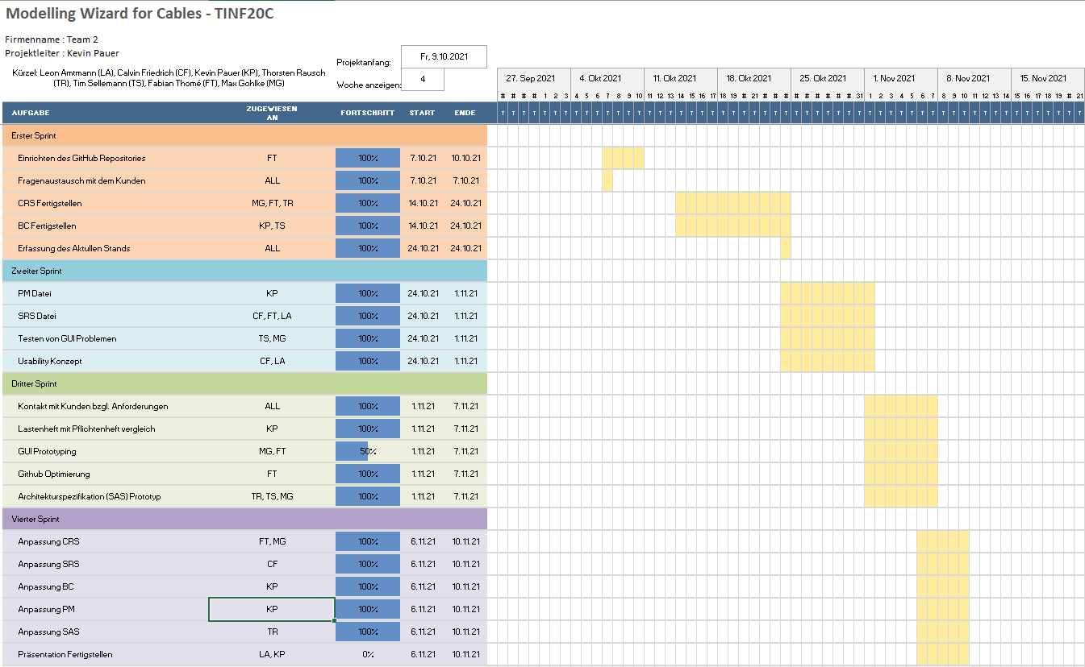

Gantt-Chart Phase 2

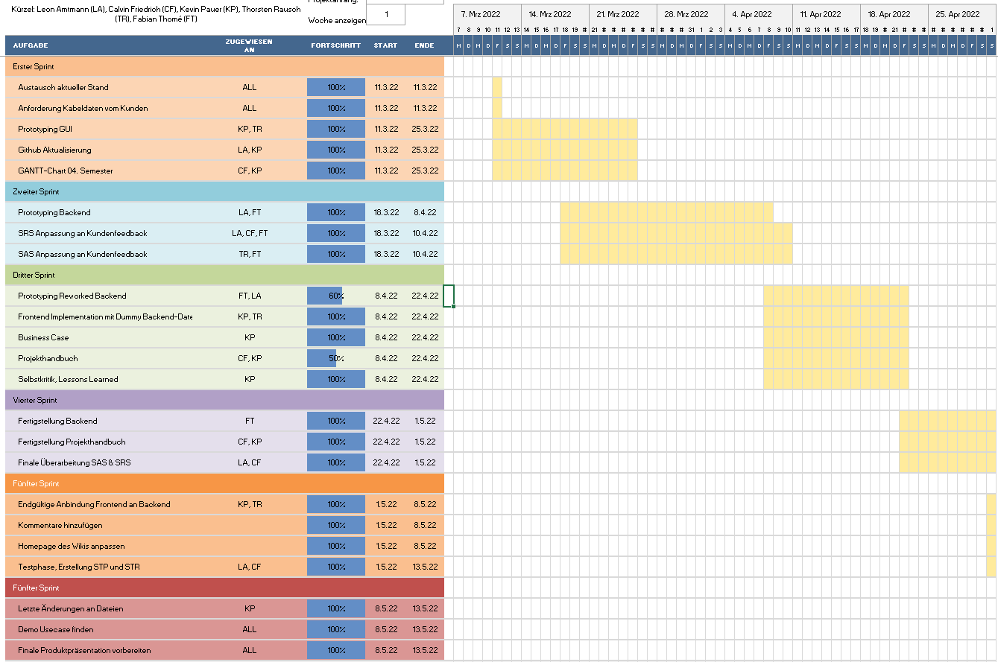

# Liste der Tätigkeiten und Verantwortliche

|  |  |  |
| --- | --- | --- |
| **Tätigkeiten und Verantwortung** | | |
| **Person** | **Kategorie** | **Aufgabe** |
| **Kevin Pauer**  **Rolle**: Projektleiter  **GitHub-Name**:  kevinpauer | **Dokumentation** | * Projekthandbuch (PM) * Business Case (BC) * Präsentation |
| **Implementierung** | * GUI |
| **Calvin Friedrich**  **Rolle:** Produktmanager  **GitHub-Name**:  CalvinFriedrich | **Dokumentation** | * Meeting Minutes * Usability Konzept * Pflichtenheft (SRS) * GANTT |
| **Thorsten Rausch**  **Rolle:** Systemarchitekt  **GitHub-Name**:  thorsten-rausch | **Dokumentation** | * System Architecture Specification (SAS) * Modulhandbuch |
| **Implementation** | * Entwicklung eines GUI-Prototyps * Verknüpfung Frontend an Backend * Modulschnittstellen |
| **Tim Sellemann**  **Rolle:** Testmanager  **GitHub-Name**:  tmsllmnn | **Dokumentation** |  |
| **Implementation** |  |
| **Fabian Thomé**  **Rolle:** Leitender Entwickler  **GitHub-Name:**  fabianthome | **Dokumentation** | * Dokumentation der Entwicklungen |
| **Implementation** | * Mitentwicklung eines GUI-Prototyps * Implementierung des GUI-Prototyps |
| **Max Gohlke**  **Rolle:** Zweiter Entwickler  **GitHub-Name**:  gohlkemax | **Dokumentation** |  |
| **Implementation** |  |
| **Leon Amtmann**  **Rolle:** Technischer Redakteur  **GitHub-Name:**  LeonAmtmann | **Dokumentation** | * Verantwortung der Instandhaltung und Aktualisierung des Githubs * Ausführliche Benutzerdokumentation * Systemtestplan (STP) * Systemtestreport (STR) |